Министерство науки и высшего образования Российской Федерации
ФЕДЕРАЛЬНОЕ ГОСУДАРСТВЕННОЕ БЮДЖЕТНОЕ ОБРАЗОВАТЕЛЬНОЕ УЧРЕЖДЕНИЕ ВЫСШЕГО ОБРАЗОВАНИЯ
«РЯЗАНСКИЙ ГОСУДАРСТВЕННЫЙ РАДИОТЕХНИЧЕСКИЙ УНИВЕРСИТЕТ ИМЕНИ В.Ф. УТКИНА»
КОЛЛЕДЖ РГРТУ

Проект принят с оценкой:
________________________________
___________________ В.С. Родионов
«____» _________________2026 г.

КУРСОВОЙ ПРОЕКТ

Тема
Разработка ИС «Разработка информационной системы для обработки заявок на выполнение ремонтных работ’

Специальность: 09.02.07 Информационные системы и программирование (квалификация – специалист по информационным системам)

МДК.05.02. Разработка кода информационных систем

Группа: ИСП-42
Пояснительная записка
КП.01/09.02.07 ПЗ

Студент: Чеботарев Максим Юрьевич
 |  | ^{(подпись)} |  | ^{(дата)}

Рязань 2026

СОДЕРЖАНИЕ
ВВЕДЕНИЕ 3
1 Постановка задачи и анализ предметной области 5
1.1 Описание бизнес-процессов предметной области 5
1.2 Разработка пользовательских историй и сценариев использования 11
2 Разработка технического задания 17
2.1 Основание для разработки 17
2.2 Назначение разработки 17
2.3 Требования к программе и программному изделию 17
2.4 Требования к программной документации 17
2.5 Технико-экономические показатели 17
2.6 Стадии и этапы разработки 17
2.7 Порядок контроля и приемки 17
3 Проектирование и моделирование информационной системы 18
3.1 Построение контекстной диаграммы 18
3.2 Построение диаграммы декомпозиции 18
3.3 Построение модели потоков данных 18
3.4 Построение UML диаграмм 18
4 Проектирование и разработка базы данных 19
4.1 Инфологическое проектирование 19
4.2 Даталогическое проектирование 19
4.3 Физическая реализация базы данных5 Разработка и тестирование модулей информационной системы 19
5.1 Подключение базы данных к проекту 20
5.2 Организация парольной защиты и многоуровневого доступа 20
5.3 Реализация функций добавления, изменения, удаления данных 20
5.4 Реализация функций поиска, фильтрации и сортировки данных 20
5.5 Программное формирование запросов к базе данных 20
5.6 Тестирование модулей системы 20
6 Разработка руководства оператора (пользователя) 21
6.1 Назначение программы 21
6.2 Условия выполнения программы 21
6.3 Выполнение программы 21
6.4 Сообщения оператору 21
ЗАКЛЮЧЕНИЕ 22
СПИСОК ИСПОЛЬЗУЕМЫХ ИСТОЧНИКОВ 23
ПРИЛОЖЕНИЯ 24

ВВЕДЕНИЕ
Современные организации, выполняющие ремонтные и выездные работы, работают с большим количеством заявок от клиентов. При ручной обработке информации сведения о клиентах и заявках могут фиксироваться в блокнотах, телефонах и других разрозненных источниках. Это усложняет поиск необходимой информации и увеличивает вероятность ошибок при ведении записей.
Актуальность разработки информационной системы распределения заявок и планирования работы выездных ремонтных бригад заключается в необходимости упорядочить процесс обработки информации о заявках и предоставить сотруднику единое средство для работы с такими данными.
Цель курсового проекта – разработка информационной системы, предназначенной для обработки информации о заявках и предоставления пользователю возможности выполнять основные операции с записями в базе данных.
Для достижения поставленной цели необходимо решить следующие задачи:
- Проанализировать предметную область и существующий процесс ведения информации о заявках.
- Разработать модели бизнес-процессов AS-IS и TO-BE.
- Определить основные операции пользователя при работе с информационной системой.
- Спроектировать структуру базы данных.
- Разработать информационную систему с использованием языка программирования C#.
- Реализовать подключение приложения к базе данных.
- Реализовать авторизацию и проверку прав доступа пользователя.
- Реализовать загрузку, добавление и изменение информации о заявках.
- Реализовать сохранение изменений в базе данных.
- Реализовать поиск и фильтрацию заявок.
- Провести тестирование разработанной информационной системы.
Объектом исследования является процесс обработки и ведения информации о заявках на выполнение ремонтных работ.
Предметом исследования являются методы и средства автоматизации обработки, хранения и поиска информации о заявках.
Практическая значимость проекта заключается в создании программного средства, позволяющего заменить часть ручных операций при работе с информацией о заявках централизованным хранением и обработкой данных.
В процессе выполнения курсового проекта используются методы анализа предметной области, моделирования бизнес-процессов, проектирования базы данных, объектно-ориентированного программирования и тестирования программного обеспечения.
Курсовой проект включает введение, раздел по постановке задачи и анализу предметной области, разделы по проектированию и разработке информационной системы, заключение и список использованных источников.

1 Постановка задачи и анализ предметной области

1.1 Описание бизнес-процессов предметной области
Предметной областью курсового проекта является обработка информации о заявках на выполнение ремонтных работ. В рамках рассматриваемого процесса сотрудник получает заявку от клиента и фиксирует связанные с ней сведения. До внедрения информационной системы ведение информации осуществляется вручную.
На этапе ручной обработки сотрудник получает заявку от клиента и записывает данные клиента и объекта в блокнот или телефон. После этого необходимо определить, имеется ли информация о соответствующем клиенте и существующей записи.
Если клиент уже имеется в имеющихся записях, сотрудник пытается вручную найти подходящую бригаду для выполнения работ. Для этого используется информация, хранящаяся вне специализированной информационной системы. Результат поиска определяет дальнейшее выполнение процесса.
Если соответствующая запись найдена, сотрудник создает новую запись о заказе. После этого процесс обработки записи завершается.
Если необходимая запись не найдена, процесс переходит к созданию новой записи. Таким образом, в существующем процессе основными действиями являются получение заявки, ручная фиксация информации, проверка наличия записи, ручной поиск подходящей бригады и создание или обновление записи.
При ручной обработке заявок также отсутствует возможность быстро получить общую информацию о текущих и выполненных заказах. Сотруднику приходится самостоятельно просматривать ранее созданные записи, уточнять сведения о клиентах и проверять информацию о выполненных работах. Это усложняет контроль за заявками и увеличивает время поиска необходимых данных.
Для повышения эффективности работы необходимо создать информационную систему, которая позволит хранить сведения о клиентах, объектах, заявках и бригадах в единой базе данных. Использование такой системы позволит сократить количество ручных операций, ускорить поиск информации и обеспечить более удобное управление заявками на выполнение ремонтных работ.
Существующий процесс представлен на диаграмме AS-IS, приведенной на рисунке 1.
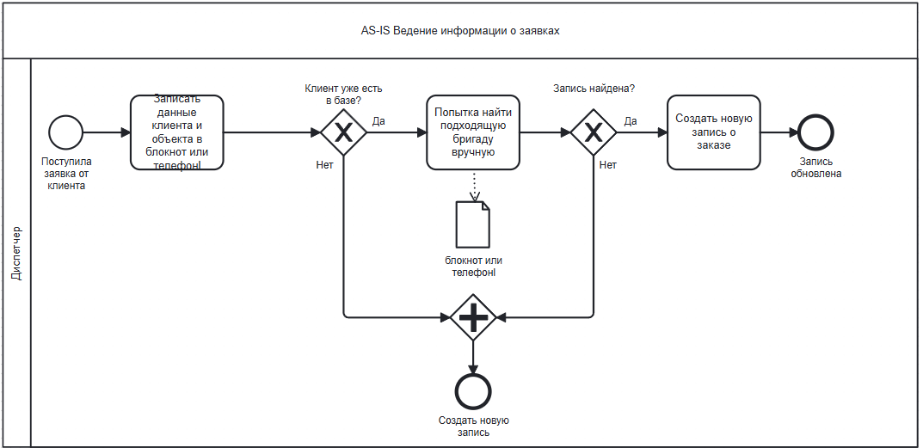
Рисунок 1 – Диаграмма AS-IS процесса ведения информации о заявках
Согласно диаграмме AS-IS процесс включает следующие последовательные действия:
- Поступает заявка от клиента.
- Диспетчер записывает данные клиента и объекта в блокнот или телефон.
- Выполняется проверка наличия клиента в существующих записях.
- Если клиент найден, выполняется попытка вручную найти подходящую бригаду.
- При ручном поиске используется информация, представленная в блокноте или телефоне.
- Выполняется проверка, найдена ли необходимая запись.
- Если запись найдена, создается новая запись о заказе.
- Если запись не найдена, процесс также приводит к созданию новой записи.
- После создания записи процесс завершается.
Диаграмма AS-IS отражает ручной характер обработки информации. Основным средством хранения и поиска данных выступают блокнот и телефон, а отдельная информационная система и централизованная база данных на данном этапе отсутствуют.
К основным недостаткам рассматриваемого процесса относятся:
- ручной ввод информации;
- хранение информации в блокноте или телефоне;
- необходимость самостоятельно проверять наличие существующих записей;
- ручной поиск подходящей бригады;
- отсутствие единого автоматизированного места хранения информации;
- необходимость выполнять операции с записями вручную.
Для устранения указанных недостатков предлагается использовать информационную систему, в которой работа с заявками выполняется через программное приложение и базу данных.
Автоматизированный процесс представлен на диаграмме TO-BE, приведенной на рисунке 2.
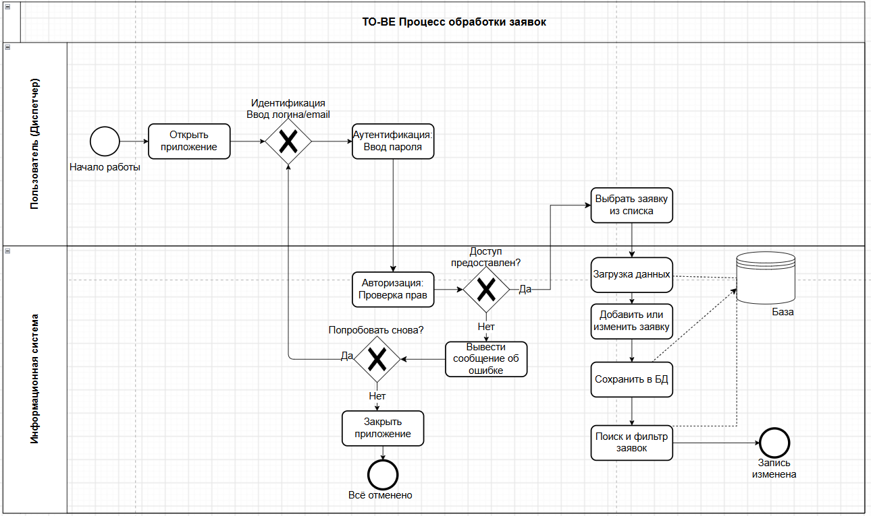
Рисунок 2 – Диаграмма TO-BE процесса обработки заявок
В автоматизированном процессе предусмотрена работа пользователя с информационной системой. Сначала пользователь начинает работу и открывает приложение. Для получения доступа к системе выполняется идентификация пользователя путем ввода логина или адреса электронной почты.
После ввода идентификационных данных выполняется аутентификация, при которой пользователь вводит пароль. Далее система выполняет авторизацию и проверяет права доступа пользователя.
Если доступ предоставлен, пользователь продолжает работу с системой. Если доступ не предоставлен, система выводит сообщение об ошибке и предлагает пользователю повторить попытку. При отказе от повторной попытки работа с приложением завершается.
При успешной авторизации пользователь выбирает необходимую заявку из списка. После выбора выполняется загрузка данных заявки.
Дальнейшая работа с заявкой включает добавление новой информации или изменение существующей записи. После внесения изменений пользователь сохраняет данные в базе данных.
После сохранения пользователь может выполнить поиск и фильтрацию заявок. Результатом выполнения процесса является изменение соответствующей записи.
Автоматизированный процесс обработки заявки согласно диаграмме TO-BE состоит из следующих действий:
- Пользователь начинает работу и открывает приложение.
- Вводит логин или адрес электронной почты.
- Выполняет ввод пароля для аутентификации.
- Система проверяет права доступа пользователя.
- При отсутствии доступа система выводит сообщение об ошибке и предлагает повторить попытку.
- При отказе от повторной попытки пользователь закрывает приложение.
- При успешной авторизации пользователь выбирает заявку из списка.
- Система загружает данные выбранной заявки.
- Пользователь добавляет или изменяет данные заявки.
- Пользователь сохраняет изменения в базе данных.
- Пользователь выполняет поиск и фильтрацию заявок.
- Процесс завершается после изменения записи.
В отличие от процесса AS-IS, в процессе TO-BE работа с информацией выполняется через специализированное приложение. Данные заявки загружаются из базы данных, изменения сохраняются в базе данных, а поиск и фильтрация выполняются в рамках информационной системы.
Использование информационной системы позволяет объединить основные операции по обработке заявок в одном приложении. Пользователю не требуется отдельно хранить и просматривать сведения о заявках в различных источниках, поскольку необходимые данные предоставляются системой в рамках единого интерфейса.
В результате автоматизированный процесс обеспечивает последовательную работу с заявкой: от получения доступа к системе и выбора необходимой записи до внесения изменений, их сохранения и последующего поиска или фильтрации информации. Это позволяет представить обработку заявок как единый последовательный процесс, выполняемый средствами разработанной информационной системы.
При этом основные действия, выполняемые пользователем, сохраняются, но способ их выполнения изменяется: вместо ручного поиска и ведения записей используется программное взаимодействие с данными. Пользователь выполняет необходимые операции через интерфейс приложения, а система обеспечивает получение, изменение и сохранение соответствующей информации в базе данных.
Автоматизация позволяет упростить обработку заявок и сократить количество ручных операций.
Сравнение рассматриваемых процессов представлено в таблице 1.
Таблица 1 – Сравнение процессов AS-IS и TO-BE
Характеристика | AS-IS | TO-BE
Получение заявки | От клиента | От клиента
Ввод информации | Вручную | Через приложение
Хранение информации | Блокнот или телефон | База данных
Проверка существующих записей | Вручную | С использованием информационной системы
Поиск информации | Вручную | Поиск в системе
Работа с заявкой | Создание записи вручную | Добавление или изменение данных заявки
Сохранение изменений | Ручное ведение записи | Сохранение в базе данных
Поиск и фильтрация | Не предусмотрены как функции системы | Выполняются пользователем в системе
Авторизация | Отсутствует | Предусмотрена
Проверка прав доступа | Отсутствует | Предусмотрена
Таким образом, в результате анализа предметной области был определен существующий порядок ручного ведения информации о заявках и сформирован автоматизированный процесс работы с заявками. Разрабатываемая информационная система переносит основные операции по работе с записями из ручного процесса в программное приложение, обеспечивает взаимодействие с базой данных, авторизацию пользователя, добавление и изменение данных, а также поиск и фильтрацию заявок.

1.2 Разработка пользовательских историй и сценариев использования
Пользовательские истории предназначены для определения функциональных возможностей разрабатываемой информационной системы с точки зрения пользователя. Они позволяют определить основные действия, которые пользователь должен иметь возможность выполнять при работе с информацией о заявках, а также ожидаемый результат выполнения этих действий.
В соответствии с рассмотренным в пункте 1.1 автоматизированным процессом основным пользователем информационной системы является сотрудник, осуществляющий обработку заявок. В рамках процесса пользователь выполняет вход в систему, получает доступ к информации о заявках, выбирает необходимую заявку, просматривает ее данные, добавляет или изменяет информацию и сохраняет внесенные изменения. Также пользователь может выполнять поиск и фильтрацию заявок.
Работа пользователя начинается с запуска приложения и прохождения процедуры авторизации. После успешной проверки учетных данных пользователь получает доступ к разделу, содержащему информацию о зарегистрированных заявках. Таким образом, доступ к функциям обработки данных предоставляется только после выполнения предусмотренной системой процедуры входа.
После получения доступа пользователь может выбрать необходимую заявку из общего списка и просмотреть содержащуюся в ней информацию. При необходимости пользователь выполняет добавление новых сведений или изменение существующих данных. Внесенные изменения должны быть сохранены в базе данных, чтобы актуальная информация о заявке была доступна при последующей работе с системой.
Для работы с большим количеством записей пользователь может использовать функции поиска и фильтрации. Поиск позволяет найти необходимую заявку по заданному запросу, а фильтрация позволяет ограничить отображаемый список записей в соответствии с установленным условием. Данные функции необходимы для упрощения работы пользователя с информацией и ускорения поиска нужной записи.
Другие категории пользователей и отдельные функции для них в рамках рассматриваемой предметной области не выделяются, поскольку они не представлены в описанном бизнес-процессе и не требуются для реализации рассматриваемого сценария обработки заявок.
Таблица 2 – Пользовательские истории
№ | Пользовательская история
1 | Как пользователь, я хочу выполнить вход в систему, чтобы получить доступ к функциям обработки заявок.
2 | Как пользователь, я хочу выбрать заявку из списка, чтобы просмотреть и обработать ее данные.
3 | Как пользователь, я хочу просмотреть данные выбранной заявки, чтобы получить информацию, необходимую для ее обработки.
4 | Как пользователь, я хочу добавить информацию в заявку, чтобы сохранить новые сведения о ней.
5 | Как пользователь, я хочу изменить данные заявки, чтобы поддерживать содержащуюся в ней информацию в актуальном состоянии.
6 | Как пользователь, я хочу сохранить изменения заявки, чтобы внесенные данные были записаны в базу данных.
7 | Как пользователь, я хочу выполнять поиск заявок, чтобы быстро находить необходимую запись.
8 | Как пользователь, я хочу фильтровать заявки, чтобы отображать только записи, соответствующие заданным условиям.
Представленные пользовательские истории определяют основные функциональные возможности системы и используются для последующего описания сценариев использования. В отличие от пользовательских историй, сценарий использования содержит более подробное описание последовательности действий пользователя и реакции информационной системы на каждое действие.
Сценарий использования «Авторизация пользователя»
Предусловие: пользователь запустил приложение.
Таблица 3 – Сценарий использования «Авторизация пользователя»
Действия пользователя | Реакция системы
Запускает приложение | Система открывает форму авторизации
Вводит логин или адрес электронной почты | Система принимает введенные идентификационные данные
Вводит пароль | Система принимает пароль
Нажимает кнопку входа | Система выполняет проверку введенных данных и прав доступа
При успешной проверке | Система предоставляет пользователю доступ к работе с заявками
При отсутствии доступа | Система выводит сообщение об ошибке и предлагает повторить попытку
Отказывается от повторной попытки | Система завершает работу пользователя с приложением
Результат: при успешной проверке пользователь получает доступ к информационной системе и может перейти к работе с заявками.
Альтернативный поток: если введенные данные не позволяют предоставить доступ, система не открывает раздел работы с заявками и предлагает пользователю повторить попытку.
Сценарий использования «Просмотр и выбор заявки»
Предусловие: пользователь успешно авторизован в системе.
В рамках данного сценария пользователь получает доступ к перечню зарегистрированных заявок и выбирает необходимую для дальнейшей работы.
Таблица 4 – Сценарий использования «Просмотр и выбор заявки»
Действия пользователя | Реакция системы
Переходит к разделу заявок | Система отображает список зарегистрированных заявок
Выбирает необходимую заявку | Система определяет выбранную запись
Открывает выбранную заявку | Система загружает данные заявки
Просматривает данные | Система отображает информацию, содержащуюся в выбранной записи
Результат: пользователь получает доступ к данным выбранной заявки и может выполнить дальнейшую обработку записи.
Сценарий использования «Добавление или изменение данных заявки»
Предусловие: пользователь успешно авторизован и выбрал заявку.
Таблица 5 – Сценарий использования «Добавление или изменение данных заявки»
Действия пользователя | Реакция системы
Открывает выбранную заявку | Система отображает данные заявки
Выбирает возможность изменения данных | Система предоставляет возможность редактирования записи
Данные корректны | Система сохраняет изменения в базе данных
Данные некорректны | Система сообщает об ошибке и не сохраняет некорректные данные
Результат: информация о заявке добавлена или изменена и сохранена в базе данных.
Альтернативный поток: если пользователь ввел некорректные данные, система сообщает об ошибке. До исправления ошибки изменения не сохраняются.
Сценарий использования «Поиск заявок»
Предусловие: пользователь успешно авторизован, а в системе имеются зарегистрированные заявки.
Таблица 6 – Сценарий использования «Поиск заявок»
Действия пользователя | Реакция системы
Переходит к разделу заявок | Система отображает список заявок
Вводит поисковый запрос | Система принимает введенное значение
Запускает поиск | Система выполняет поиск среди зарегистрированных заявок
Поиск выполнен | Система отображает заявки, соответствующие поисковому запросу
Выбирает найденную заявку | Система открывает данные выбранной заявки
Результат: пользователь получает список заявок, соответствующих введенному поисковому запросу.
Альтернативный поток: если подходящие заявки отсутствуют, система не отображает соответствующих записей и сообщает пользователю об отсутствии результатов поиска.
Сценарий использования «Фильтрация заявок»
Предусловие: пользователь успешно авторизован и перешел к разделу заявок.
В рамках данного сценария пользователь задает условие, по которому необходимо ограничить отображаемый список заявок.
Таблица 7 – Сценарий использования «Фильтрация заявок»
Действия пользователя | Реакция системы
Открывает раздел заявок | Система отображает список зарегистрированных заявок
Задает условие фильтрации | Система принимает выбранное условие
Применяет фильтр | Система выполняет отбор заявок в соответствии с заданным условием
Фильтрация выполнена | Система отображает только соответствующие условию заявки
Сбрасывает фильтр | Система отменяет установленное условие
Результат: пользователь получает список заявок, отобранных в соответствии с заданным условием.
Разработанные пользовательские истории и сценарии использования отражают функциональные возможности, непосредственно определенные автоматизированным процессом, рассмотренным в пункте 1.1. Основным пользователем системы является сотрудник, который после авторизации получает возможность работать с информацией о заявках.
Основные функции пользователя включают просмотр и выбор заявки, добавление и изменение ее данных, сохранение внесенной информации в базе данных, а также поиск и фильтрацию заявок. При выполнении операций система должна реагировать на действия пользователя, отображать необходимые данные и не сохранять некорректно введенную информацию.
Разработанные сценарии использования определяют последовательность взаимодействия пользователя с информационной системой и могут использоваться в дальнейшем при проектировании пользовательского интерфейса, структуры базы данных и программной реализации функций обработки заявок.

2 Разработка технического задания

2.1 Основание для разработки

2.2 Назначение разработки

2.3 Требования к программе и программному изделию

2.4 Требования к программной документации

2.5 Технико-экономические показатели

2.6 Стадии и этапы разработки

Порядок контроля и приемки

3 Проектирование и моделирование информационной системы

3.1 Построение контекстной диаграммы

3.2 Построение диаграммы декомпозиции

3.3 Построение модели потоков данных

3.4 Построение UML диаграмм

4 Проектирование и разработка базы данных

4.1 Инфологическое проектирование

4.2 Даталогическое проектирование

4.3 Физическая реализация базы данных
5 Разработка и тестирование модулей информационной системы

5.1 Подключение базы данных к проекту

5.2 Организация парольной защиты и многоуровневого доступа

5.3 Реализация функций добавления, изменения, удаления данных

5.4 Реализация функций поиска, фильтрации и сортировки данных

5.5 Программное формирование запросов к базе данных

5.6 Тестирование модулей системы

6 Разработка руководства оператора (пользователя)

6.1 Назначение программы

6.2 Условия выполнения программы

6.3 Выполнение программы

6.4 Сообщения оператору

ЗАКЛЮЧЕНИЕ

СПИСОК ИСПОЛЬЗУЕМЫХ ИСТОЧНИКОВ

ПРИЛОЖЕНИЯ

